**Panduan Penggunaan**

**Aplikasi Pengelolaan Laundry**



**Nama : Dila Nuralifia**

**NIS : 2021.10.357**

**Jurusan : Rekayasa Perangkat Lunak**

**PENDAHULUAN**

**A. Tujuan pembuatan dokumen**

Dokumen user manual Aplikasi Sistem Pengelolaaan Laundry ini dibuat untuk sebagai berikut :

a. Menggambarkan dan menjelaskan penggunaan website samlaundry untuk User.

b. Sebagai panduan penggunaan website Aplikasi Laundry ini.

**B. Deskripsi Dokumen**

a. Perangkat yang dibutuhkan

Berisi perangkat yang dibutuhkan untuk penggunaan website samlaundry

meliputi perangkat lunak dan perangkat hardware.

b. Menu dan cara penggunaan

Berisi user manual samlaundry

**BAB I**

**PERANGKAT YANG DIBUTUHKAN**

1. **Perangkat Lunak**

Perangkat lunak yang dibutuhkan yang digunakan untuk membuka dan menggunakan website samlaundry, sebagai berikut :

1. Windows sebagai *Operating System.*
2. Firefox/ Google Chrome sebagai *Tools* Penjelajah (web browser).
3. **Perangkat Keras**

Perangkat keras yang dibutuhkan yang digunakan untuk membuka dan menggunakan website samlaundry adalah 1 perangkat komputer.

**BAB II**

**MENU DAN CARA PENGGUNAAN**

1. **Struktur Menu**

|  |  |
| --- | --- |
| **USER** | **MENU** |
| Admin | 1. outlet  2. paket  3. pelanggan  4. pengguna  5. transaksi  6. laporan  7. cetak laporan  8. dashboard |
| Kasir | 1. transaksi  2. laporan  3. cetak laporan  4. dashboard |
| **owner** | 1. laporan  2. cetak laporan  3. dashboard |

1. **CARA PENGGUNAAN**

1. Login

a. masukan username dan password untuk admin lalu tekan tombol login.

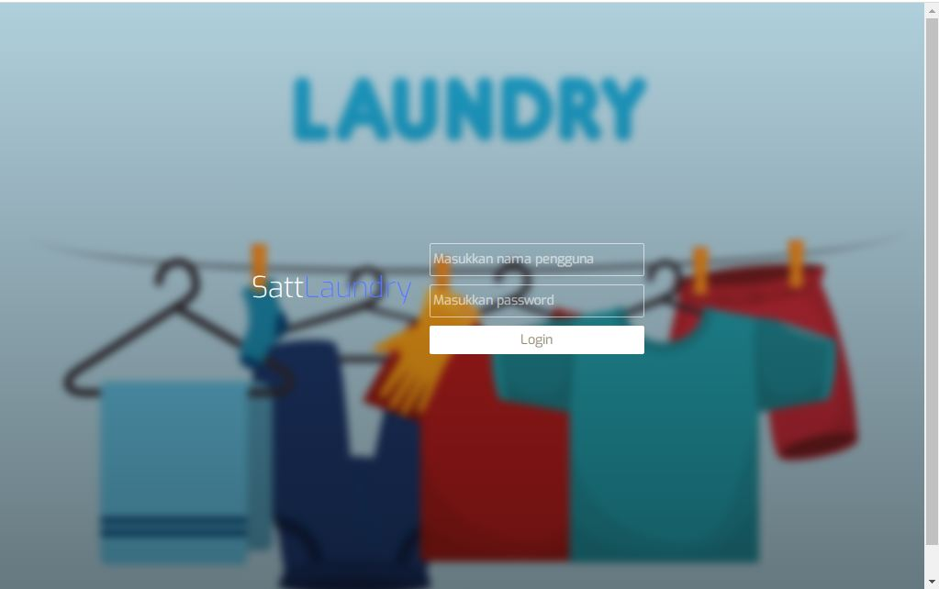

b. Halaman Dashboard Admin

Jika login berhasil maka akan langsung tertuju pada halaman dashboard

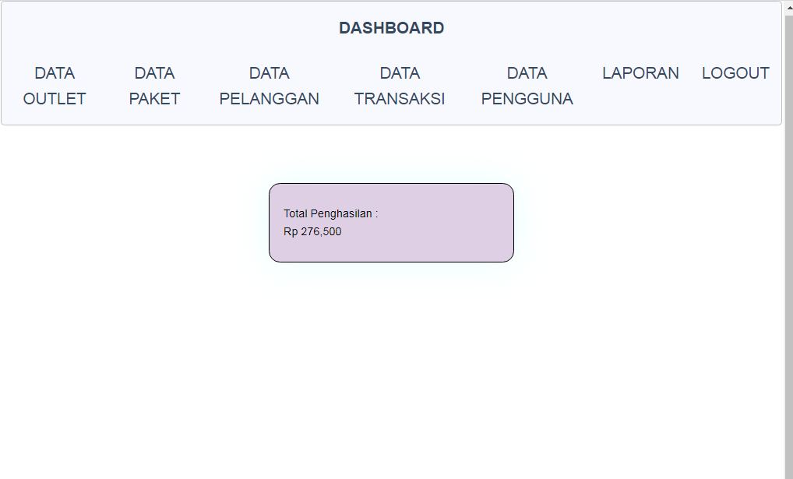

Dashboard

2. Tambah pelanggan

Untuk melakukan transaksi dibutuhkan proses menambah pelanggan yang akan melakukan laundry.

1. Pada halaman data pelanggan terdapat tombol tambah pelanggan,klik untuk menambahkan pelanggan

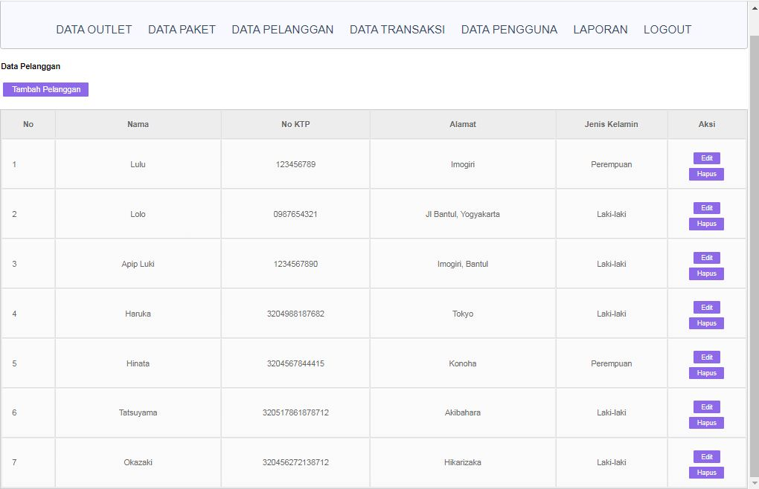

tambah pelanggan

1. Mengisi data pelanggan

Untuk menambah pelanggan isi semua form yang telah disediakan,setelah itu klik Submit

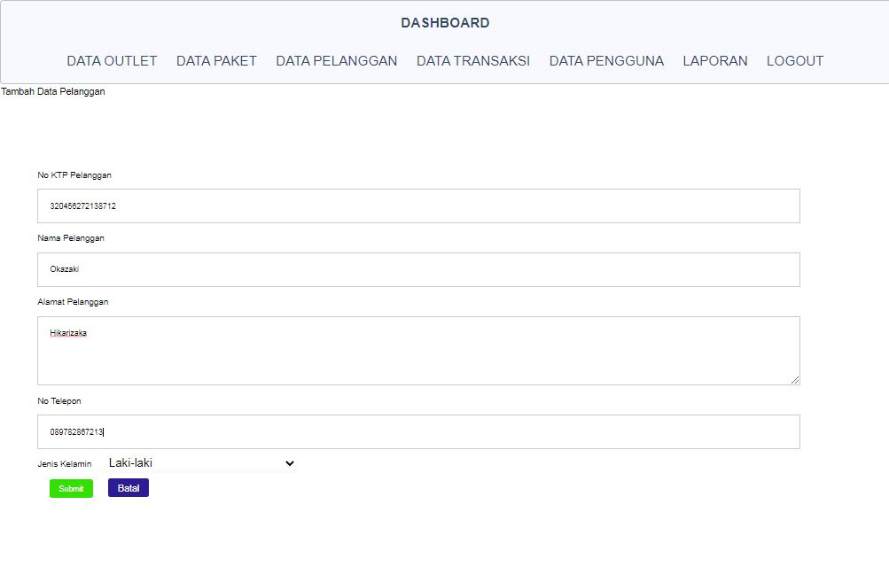

menambah pelanggan

1. Pelanggan berhasil ditambahkan

Jika sudah mengisi form yang sebelumnya maka pelanggan akan secara otomatis menampilkan data yang telah ditambahkan tadi



pelanggan ditambahkan

3. Proses Transaksi

a. Klik halaman data transaksi lalu plih tambah transaksi untuk melakukan proses transaksi pada pelanggan

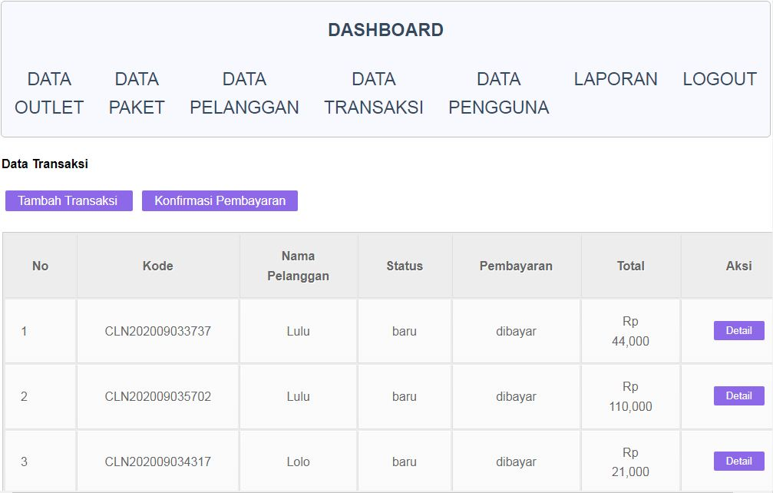

halaman transaksi

b. Pilih pelanggan

pada bagian ini plih pelanggan yang akan dilakukannya transaksi

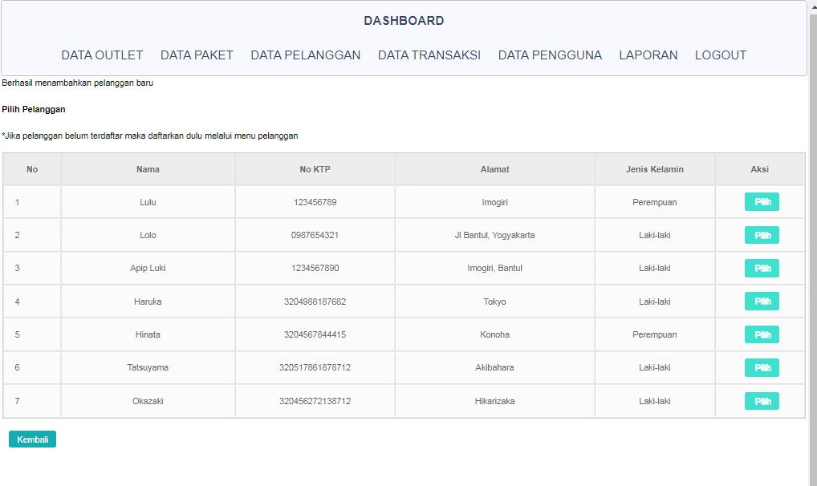

pilih pelanggan transaksi

c. Mengisi form transaksi

Pada bagian ini lengkapi form yang tersedia, Jumlah,biaya tambahan ,diskon dan pajak bisa diatur,jika sudah diisi bisa langsung klik submit

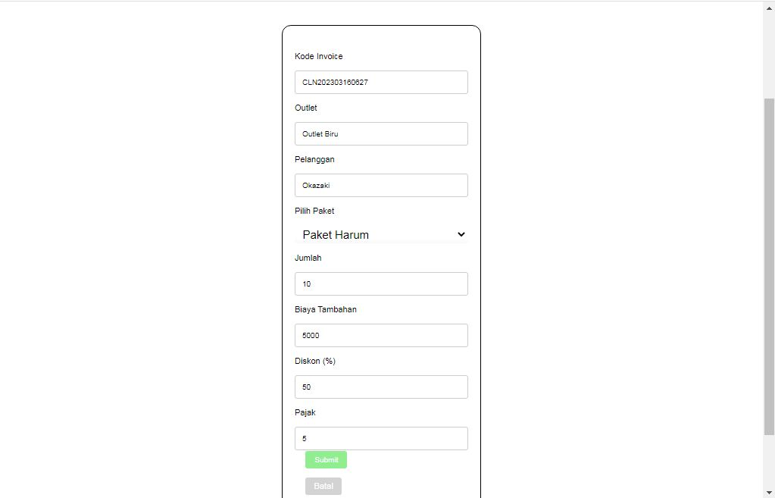

mengisi form transaksi

1. Transaksi Sukes

Setelah klik submit akan muncul status transaksi sukses atau transaksi ditambahkan dan akan masuk ke halaman konfirmasi pembayaran

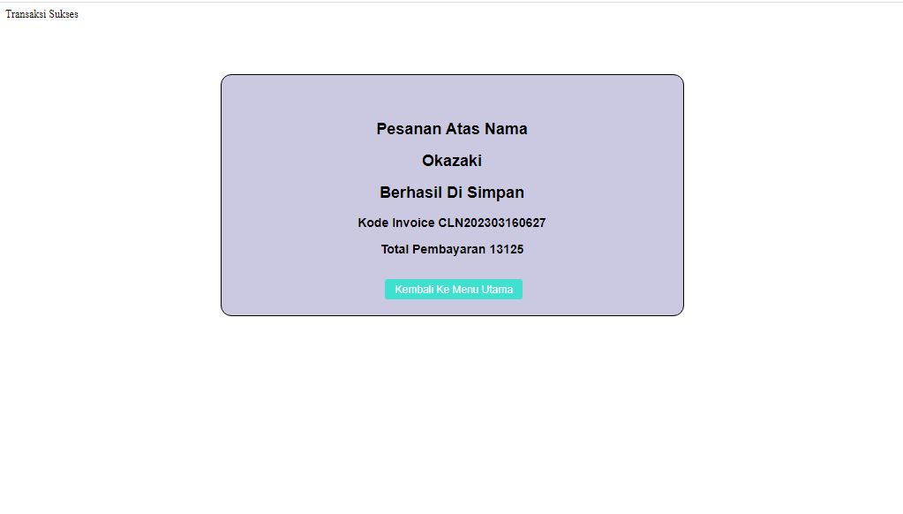

transaksi sukses

1. Konfirmasi pembayaran

Setelah transaksi sukses masuk ke bagian Konfirmasi pembayaran yang ada pada menu Data Transaksi



konfirmasi pembayaran

1. Pilih pelanggan

Pilih pelanggan yang akan melakukan konfirmasi pembayaran,lalu klik Pilih

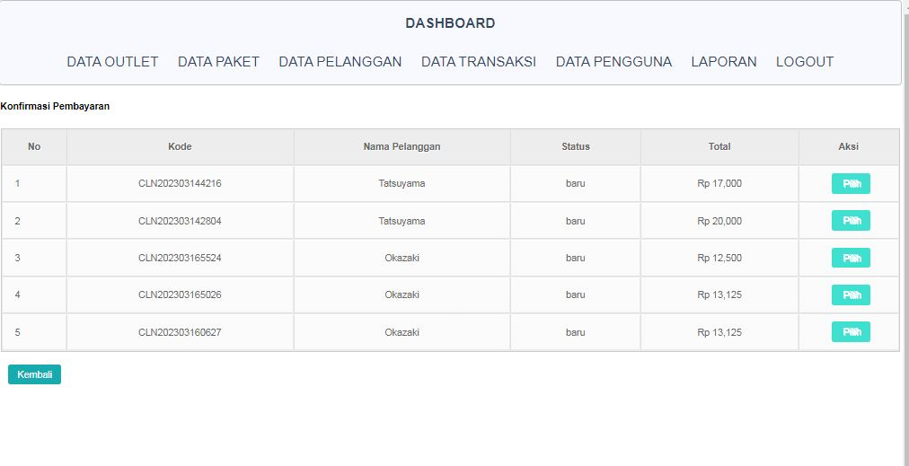

plih konfirmasi pembayaran

1. Memasukkan nominal bayar

Pada halaman ini masukkan nominal bayar dari pelanggan lalu isi pada kolom yang tertera dibawah setelah itu klik submit

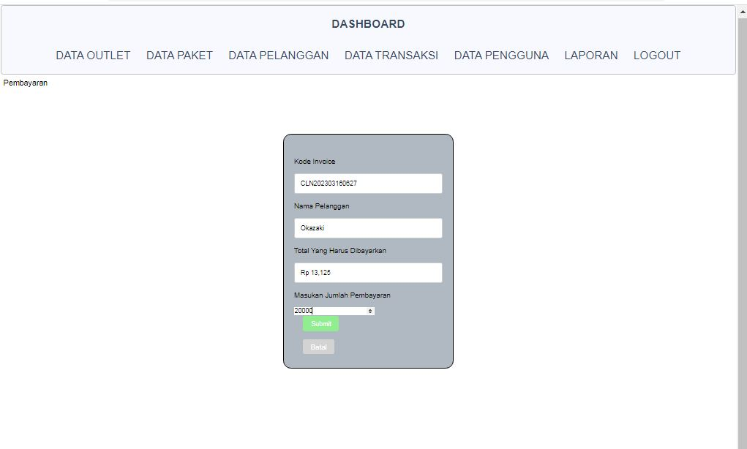

memasukkan nominal

1. Transaksi dibayar

Jika prosses pembayaran selesai maka akan memunculkan status Transaksi dibayar

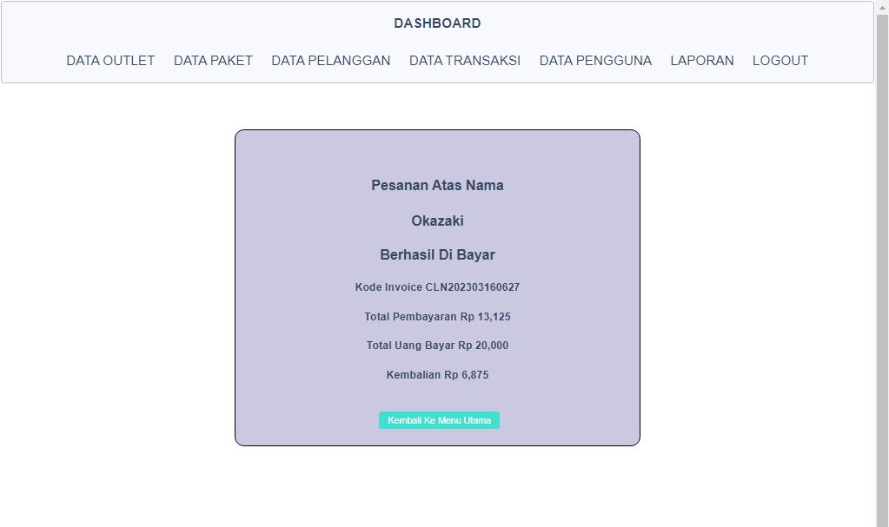

transaksi dibayar

1. Mengubah status pelanggan

Setelah transaksi dibayar maka secara otomatis pelanggan yang melakukan transaksi akan muncul pada menu Data transaksi,setelah itu klik Detail untuk merubah status pembayaran

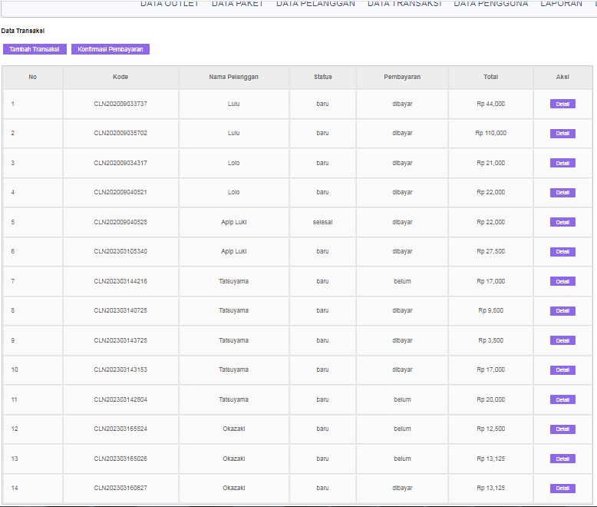

detail pembayaran

1. Pilih status transaksi

Pada opsi status transaksi ganti sesuai dengan kondisi pelanggan yang melakukan laundry terdapat opsi pilihan baru,proses,selesai,diambil

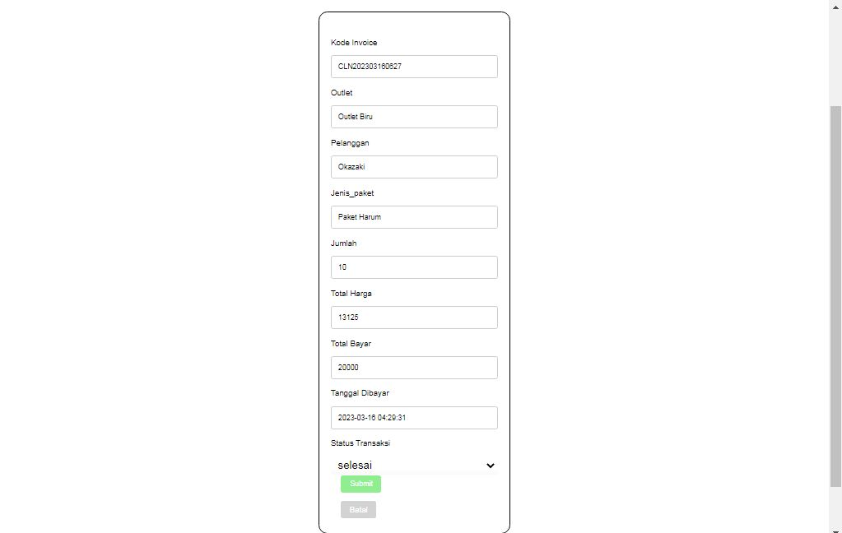

status transaksi